Arbeitsbereich Russisch
lädt alle Interessenten am Donnerstag (2.05.) um 16:20 (Raum 351)
zur Präsentation des kürzlich in gemeinsamer Arbeit erschienenen Sammelbandes
Russische Übersetzungswissenschaft an der Schwelle zum 21. Jahrhundert ein!

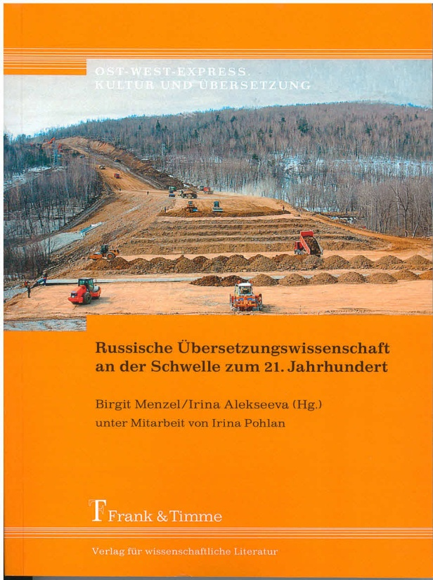

Birgit Menzel/Irina Alekseeva unter Mitarbeit von Irina Pohlan (Hg.) Russische
Übersetzungswissenschaft an der Schwelle zum 21. Jahrhundert, Berlin: Frank&Timme, 2013.

Prof. Birgit Menzel

